Szczotka uniwersalna Wessel Werk do odkurzacza centralnego
Zdecydowałeś się na instalację systemu centralnego odkurzania? <strong>Szczotka uniwersalna Wessel Werk</strong> będzie dodatkiem, który z pewnością wykorzystasz podczas codziennych porządków. Sprawdź czym się charakteryzuje!

Szczotka uniwersalna Wessel Werk do odkurzacza
Odkurzacz centralny nie mógłby dobrze działać bez odpowiednio dobranych akcesoriów. Jednym z nich jest wspomniana szczotka uniwersalna. Sprawdź dlaczego warto ją kupić!
Szczotka uniwersalna Wessel Werk - charakterystyka
Wspomniana przez nas szczotka uniwersalna Wessel Werk do odkurzacza centralnego to akcesorium bardzo przydatne i wysokiej jakości. Dostępna jest w stonowanym kolorze szaro-czarnym i ma bardzo ergonomiczny kształt. Dzięki temu będziemy mogli odkurzyć nią duże powierzchnie, jak i trudno dostępne miejsca, np. za kanapą czy pod meblami. Co ważne, szczotka ta nie rysuje podłogi, dlatego możemy odkurzać nią również panele czy deski. Sprawdzi się również do sprzątania dywanów czy wykładzin. Wszystko to sprawia, że szczotka Wessel Werk jest naprawdę uniwersalna.

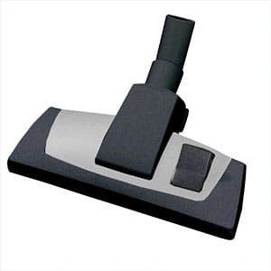
Inne przydatne akcesoria do odkurzacza centralnego
Oprócz uniwersalnej szczotki do odkurzacza centralnego, warto zainwestować również w inne przydatne akcesoria. W ofercie dostępna jest np. turboszczotka o zwiększonej mocy, którą odkurzymy naprawdę błyskawicznie, nawet sierść wbitą w wykładzinę. Dla właścicieli zwierząt świetnym wyborem będzie również specjalna końcówka do odkurzania sierści. Warto zainwestować też w niewielką szczotkę do bardzo ciasnych powierzchni.

